2013年江宁区九年级模拟物理试题（一）z

本试卷中g取10N/kg
一、选择题(本题共12小题，每小题2分，共24分．每小题给出的四个选项中只有一个选项正确)
1．在“有关声音的探究活动”中，甲、乙、丙、丁四位同学分别设计并完成了图中的四个实验，活动后他们彼此交流了自己的活动情况，各自的表述如下：
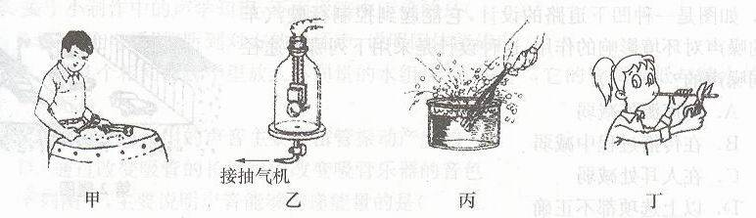
第1题图

①甲图中，用力敲击鼓面时，看到鼓面上的纸屑跳起来；
②乙图中，用抽气机向外抽气时，听到的玻璃罩内闹钟的铃声逐渐变小；
③丙图中，把发声的音叉放入水盆中，看到音叉激起水花；
④丁图中，用力吹一根吸管，并将它不断剪短，声音发生变化；
以上可以“探究声音的产生条件”的是
A. ①② B.①②③ C. ①③ D. ①③④
2．下列现象中，属于升华的是（ ）
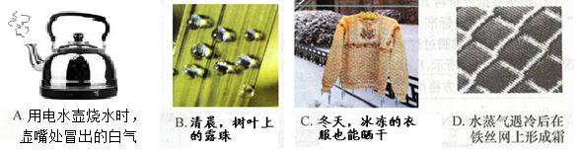
第2题图

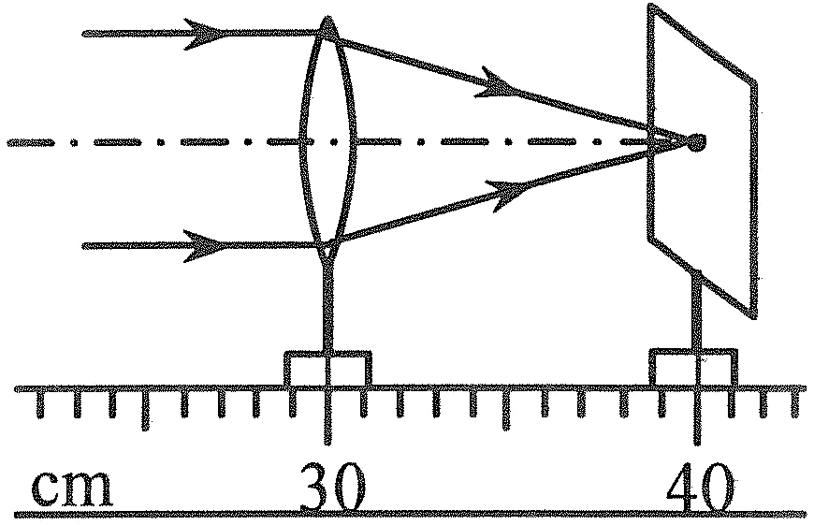
3．针对如图所示的四种现象,以下说法错误的是
第4题图
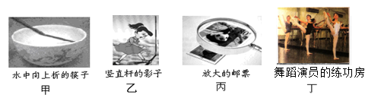
第3题图

A．甲图是光由空气进入水中时发生的折射现象
B．乙图是光的直线传播形成的
C．丙图是凸透镜起“放大镜”效果形成的
D．丁图是舞蹈演员利用“平面镜成像”观察和矫正自己的舞姿
4．让一束平行光经过一透镜，在光屏上得到一个最小、最亮的光斑（如图所示），小明用此透镜做“探究透镜成像规律”的实验。下列说法不正确的是
A．当物体距透镜5cm时，成正立的虚像
B．当物体距透镜15cm时，成倒立、放大的实像
C．当物体从距透镜20cm处向透镜的方向移动时，所成的像逐渐变大
D．当物体从距透镜20cm处向远离透镜的方向移动时，要在光屏上得到清晰的像，也应使光屏远离透镜
5．关于粒子和宇宙，下列说法正确的是（ ）．
A．分子是不可再分的最小粒子
B．用鼻子闻到花的香味，表明分子在不停地做无规则运动
C．用丝绸摩擦过的有机玻璃棒能够吸引纸屑是因为分子间有引力
D．太阳是太阳系中心，也是宇宙的中心
6. 下列说法中正确的是 （ ）
A．静止悬挂在天花板上的电灯，电线对电灯的拉力和电灯受到的重力是一对相互作用的力
B．静止悬挂在天花板上的电灯，电灯对电线的拉力和电灯受到的重力是一对平衡力
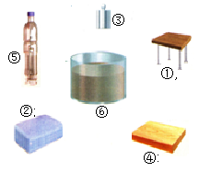
C．物体只有受力时，才会运动
第7题图
D．力不是使物体保持匀速直线运动的原因
7．为了探究压强大小跟哪些因素有关，老师准备了如图所示的器材：①用钉子做腿的小桌、②海绵、③砝码、④木板、⑤盛有适量水的矿泉水瓶、⑥装有沙的容器等供同学们选择．同学所选的四组器材中，不能达到探究目的的是（ ）．
A．①③⑤ B．②⑤ C．③④⑤ D．②③④
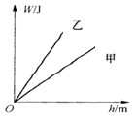
8、.图中所示家庭用电的一些做法中，符合安全用电的是
第9题图
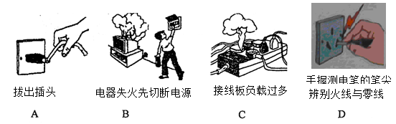
第8题图

9、举重是我国的优势体育项目．某运动员先后举起甲、乙两个不同的杠铃，所做的功W
与杠铃上升高度h的关系图像如图所示，则甲、乙两个杠铃的重力大小关系是（ ）
A. G_{甲} < G_{乙} B．G_{甲} = G_{乙}
C. G_{甲} > G_{乙} D．因为举的高度不相同，无法判断
10、关于能量和能源的利用，下列说法中正确的是（ ）．
A．化石能、水能、风能均是可再生能源
B．太阳能无法被人类直接利用
C．目前的核电站都是利用核裂变释放的能量来发电的
D．因为能量是守恒的，所以不存在能源危机
11．对物理量的估测，是一种良好的学习习惯，也是学好物理的基本功之一。下列估测的数据中最接近事实的是： （ ）
A．人沐浴时水的温度一般是60℃ B．家用挂壁式空调正常工作时的电流约为5A
C．两个鸡蛋的重力约为10N D．初中生跑100m所需的时间约为8s
12、如图所示的四幅图中能说明发电机的工作原理的是（ ）．
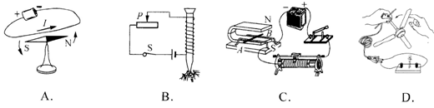
第12题图

． 二、填空题(本题共10小题，每空1分，共28分)
13、（5分） 图中⑴是小明同学利用老师提供的实验器材组装的做“观察水的沸腾”的实验装置．
(1)小明同学从冰箱内取出了一些小冰粒来做这次实验，每隔一定时间记录一次温度计的示数，其中某次温度计示数如图⑵所示，此时的温度计示数是 ▲ ℃。直到水沸腾 6min后停止读数，但继续加热。
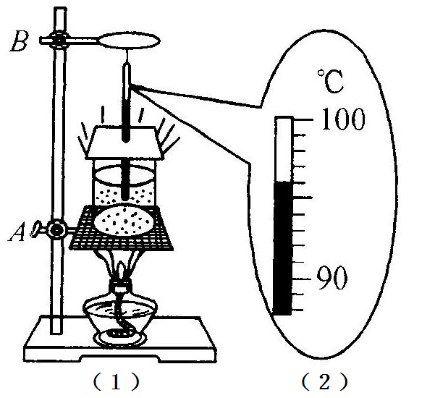
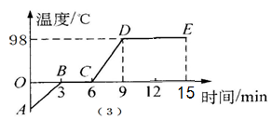
第13题图
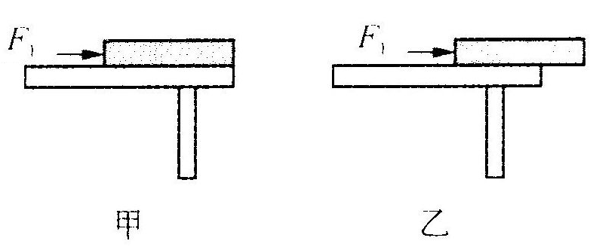
第14题图

（2）图（3）是小明根据实验所得数据作出的温度随时间变化的图像，由图中提供的信息可知：小冰粒熔化过程经历了 ▲ min。水沸腾过程中温度保持不变，内能 ▲ （选填“变小”、“不变”或“变大”）。
(3)根据所画的图像分析可知当时的气压 ▲ （选填“大于”、“小于”或“等于”）标准大气压．
(4)小明发现自己组的水比邻组的水先沸腾，水先沸腾的原因可能是 ▲ （写出一种即可）．
14、（3分）如图甲所示，将一块长木板放在水平桌面上，现用水平推力F₁向右缓慢推动木板，使其一部分露出桌面，如图乙所示．推动木板过程中，木板对桌面的压力 ▲ ，对桌面的压强 ▲ 。木板受到桌面摩擦力 ▲ （“变小”、“不变”或“变大”）。
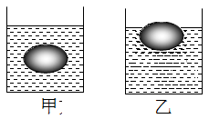
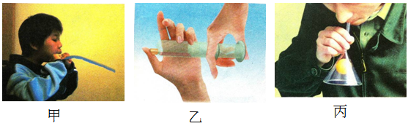
15．（2分）在甲、乙、丙三幅图描述的现象中，揭示的物理原理相同的是 ▲ 两幅图，其物理原理是 ▲ 。
第16 题图
第 15题图

16、(3分)一个重力为0.5N的鸡蛋悬浮在密度为1.02×10³kg/m³的盐水中静止不动如图甲。此时鸡蛋受到的浮力是 ▲ N。为了使鸡蛋浮出水面，应该向容器内加 ▲ （选填“盐”或“水”）。将图乙所示的鸡蛋从容器中取出后，容器底部受到的压强会 ▲ （选填“变大”、“变小”或“不变”）。
17．（3分）如图所示，用滑轮组提升重物时，重800 N的物体在 10 s内被匀速提升了1m．已知拉绳子的力 F为 500 N，在提升重物的过程中：（1）做的有用功是 ▲ J，（2）拉力F的功率是 ▲ W。（3）要提高此装置的机械效率可采用措施有 ▲ （写出一种即可）。
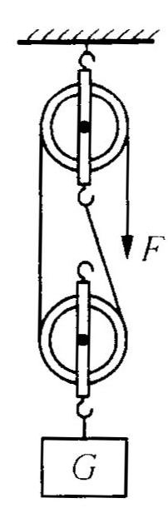
18、（4分）如图所示的电路中，电流表量程为0～0.6A，电压表量程为0～15 V，电阻R₀=30Ω，滑动变阻器标有（100Ω 2A），电路两端电压U=24 V保持不变．闭合开关后，当滑片P向右移动时，电流表的示数 ▲ （选填“变大”、“变小”或“不变”），电压表的示数 ▲ （选填“变大”、“变小”或“不变”）。滑动变阻器能够接入电路中的最小阻值为 ▲ Ω，这个电路中消耗的最小电功率是 ▲ W。
第 17 题图
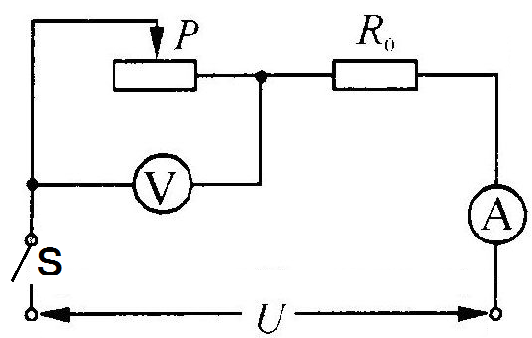
第18题图

19．（2分）如图所示，让一束太阳光通过棱镜射到白屏上，屏上标出了三个区域，其中能让温度计示数明显升高的区域是 ▲ ；能识别人民币真伪的区域应该是 ▲ 。
20（2分）.现有三个轻质带电小球A、B、C被细线悬挂在空中，它们静止时的情况如图所示．若小球B带负电，则小球A带 ▲ 电，小球C带 ▲ 电．（选填“正”或“负”）
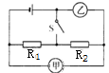
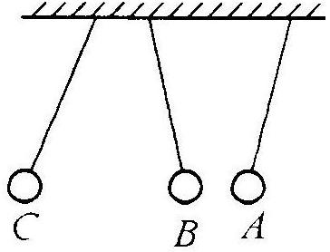
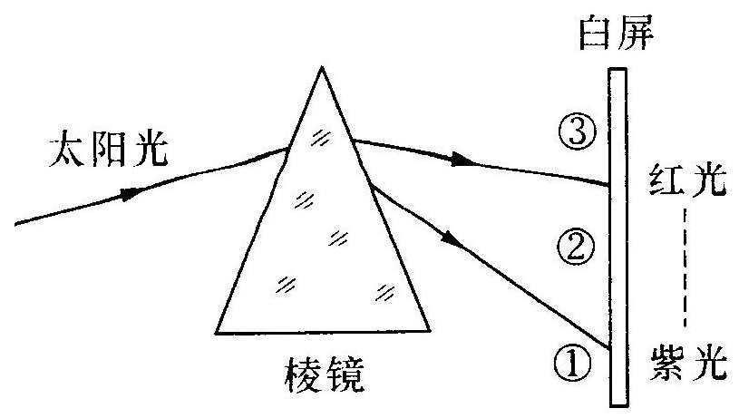
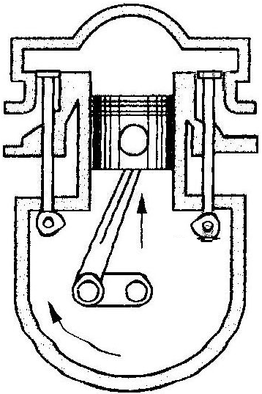
第22题图
第20 题图
第 19 题图
第21题图

21、（2分）如图所示为内燃机工作时的某冲程示意图，该冲程是 ▲ 冲程,该冲程中能量转化方向是 ▲ 能。
22、（2分） 如图所示的电路，当开关S闭会后，要使电阻R₁、R₂并联,甲表是___ ▲ ___（选填“电流表”或“电压表”，下空同），乙表是_____ ▲ ______。
三、解答题(本题共l0小题，共48分．31（5、6）各2分、32题6分，解答31（4、5）、32题时应有公式和解题过程)
23、（3分）（1）如图所示，测得一枚纽扣的直径是________cm。
（2）如图所示，秒表的读数为____s。：
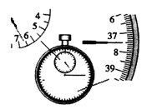
(3) 如图所示，在练习使用电流表的实验中，某同学发现电流表（0～3A）的量程刻度值标示不清，根据你对电流表的了解，电流表的正确读数是 A.
第23(2) 题图
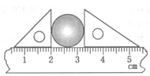
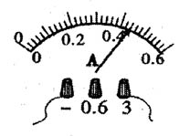
第23(1) 题图
第23(3) 题图

24、(6分)（1）完成图（1）中的光路。
（2）画出图（2）中物体A所受的重力和A对B的压力
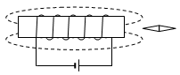
（3）在图（3）中，标出小磁针的N极及磁感线的方向。
第24(3) 题图
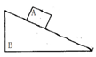
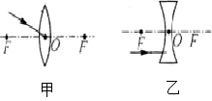
第24(2) 题图
第24(1) 题图

25．（4分）小方同学为了测量某物体的密度，设计了如下实验方案：
A．如图甲，将适量水倒入量筒内，读出其体积V₁；
B．如图乙，用细线将物体系住浸没在水中，读出其体积V₂；
C．如图丙，将物体从水中取出，用天平测出物体的质量m ；
D．计算物体的密度。
（1）老师提醒小方，在图丙中操作有误，这个错误是 ▲ ；
（2）小方改正错误后，天平所加砝码和游码位置如图丁所示，则物体质量是 ▲ g。
（3）老师再次提醒小方，如果不考虑细线的体积，这样测量的密度结果比真实值要 ▲ （选填“偏大”、“相等”或“偏小”），原因是 ▲ 。
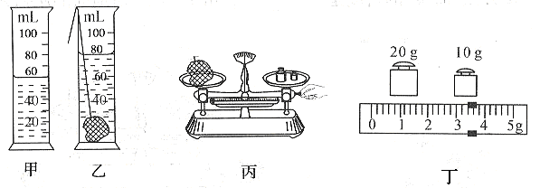
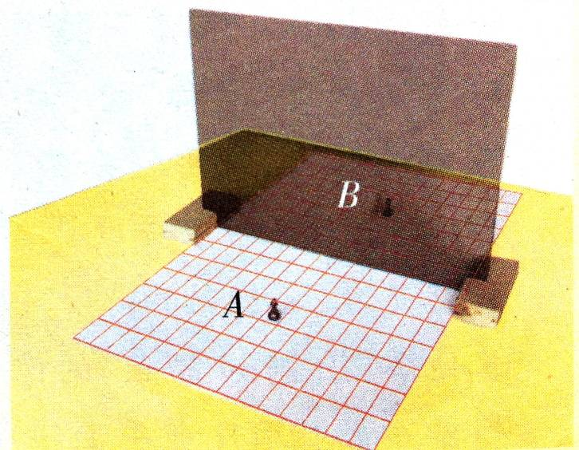
第 25 题图
第26题图

26(3分)．小明做探究“平面镜成像的特点”的实验时，将玻璃板竖直放在水平桌面上(如图），取两个同样的棋子，把棋子A放在玻璃板的前方，将棋子B放置在玻璃板的后方。
（1）实验前，他猜想物体在平面镜中的像是虚像，为了检验这个猜想是否正确，应采取的具体操作是 ▲ 。
（2）调节棋子B的位置，直到 ▲ 时，棋子B的位置即为棋子A的像所在的位置；
（3）取两个同样的棋子是为了比较像和物体 ▲ 的关系；
27、（4分）小明、小华和小丽利用如图所示的实验装置“探究动能的大小与哪些因素有关”时，
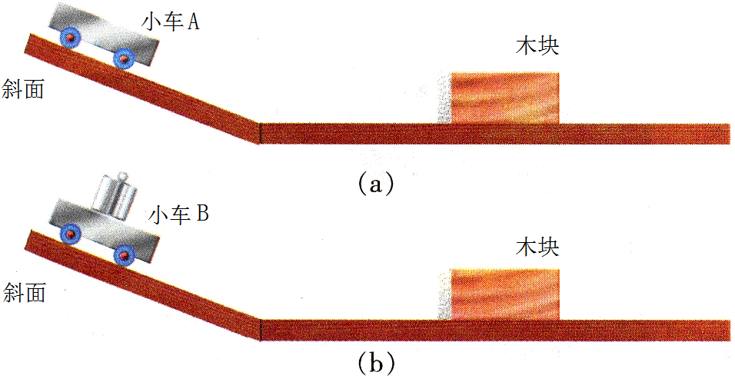
小明猜想：物体的动能可能与物体的质量有关。
第27题图
小华猜想：物体的动能可能与物体的速度有关。
小丽做了如下两个实验分别对两位同学的猜想进行了探究。
实验一：让不同小车分别从同一斜面的同一高度由静止开始下滑，撞击水平面上的同一木块，看哪次木块被推得远（如图所示）．
（1）本实验研究的是 ▲ （选填“木块”、‘小车”或“斜面”）的动能与它的 ▲ 的关系．
（2）实验中通过观察 ▲ 来比较动能大小的。
实验二：小丽接着又用所提供的实验器材进行实验，探究另一个猜想是否正确。
(3)小丽的做法是 ▲ 。
28．（4分）小星和小明分别在两个小组进行“探究杠杆的平衡条件”时：
(1)将杠杆安在支架上，并通过调节平衡螺母使其在水平位置平衡，如图(a)，这样做的好处是 ▲ 。
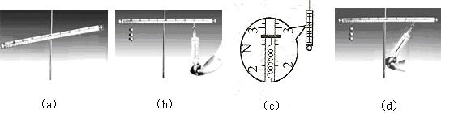
第28题图

(2)在支点左侧加挂钩码，在支点右侧用弹簧测力计竖直向下拉，如图(b)，当杠杆在水平位置平衡后。记录了左侧钩码离支点距离，及所挂钩码数（其中每个钩码重为1 N），右侧挂钩离支点距离及拉力的大小。从图（c）读出的拉力为 ▲ N。
(3)小星保持图b中的相关数据不变，只改变拉力的方向，如图(d)，仍然保持杠杆在水平位置平衡，并记录了相关实验数据，他发现弹簧测力计示数 ▲ (选填“变大”、“变小”或“不变”)。
（4）小明所在的实验小组，按图b所示进行实验，通过挂钩码分别改变F₁、F₂，通过对实验所记录的数据进行分析，得出杠杆平衡的条件是：“动力×支点到动力作用点的距离＝阻力×支点到阻力作用点的距离”．
（5）其他小组的同学认为小明的结论是不正确，你能利用上述 ▲ 图做实验即可验证你的观点。
29（3分）、张华同学用如图所示的电路研究“通过导体的电流与导体两端的电压、导体的电阻之间的关系”。若保持电源电压和电阻箱R₁的阻值大小不变，移动滑片P，可测得不同的电流和电压值，如表1所示。然后，他又改变电阻箱R₁的阻值大小，测得相应的电流值，如表2所示。
（1）分析表1中的数据可知： ▲ ；
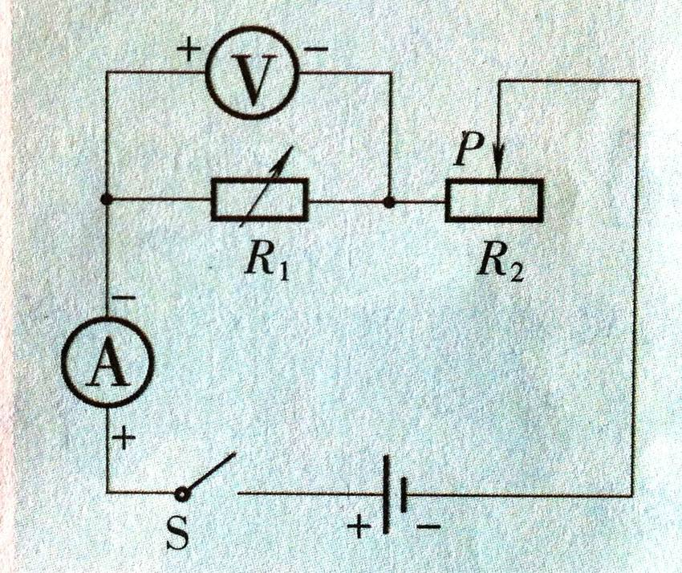
（2）分析表2中的数据可知：电流与电阻 ▲ （成/不成）反比。张华觉得奇怪，自己得到的结论与别的小组得出的结论不一样呀！
第29题图
表1 电阻R=5Ω 表2
实验序号 | U₁/V | I/A
1 | 1 | 0.2
2 | 1.5 | 0.3
3 | 2 | 0.4
实验序号 | R₁/Ω | I/A
1 | 3 | 0.5
2 | 6 | 0.33
3 | 9 | 0.25

（3）他决定再次做实验，并请别的同学帮他找出实验中的问题。小丽同学发现当张华当把3Ω换成6Ω的电阻时没有调节滑动变阻器港滑片的位置就直接记录了电流表的示数据。
你认为当把3Ω换成6Ω的电阻时，应将图中所示滑片P向 ▲ （选填“左”或“右”）滑动。
30．（5分）小华和小丽利用如图所示的装置探究“电流通过导体产生的热量与电阻大小的关系”．他们将质量相等的两瓶煤油中都浸泡着一段金属丝，甲烧瓶中的金属丝是铜丝，电阻为R₁，乙烧瓶中的金属丝是镍铬合金丝，电阻为R₂。（R₁＜R₂）。

（1）请你用笔画线代替导线，帮他把实验电路连接完整．（1分）
（2）实验中在两个烧瓶内分别插入温度计，这样做是为了 ▲ 来反映煤油吸收热量的多少。
（3）实验中，小华和小丽发现乙烧瓶中温度计的示数升高快．这表明：在电流和通电时间相同的情况下，导体的电阻越 ▲ ，产生的热量越多。
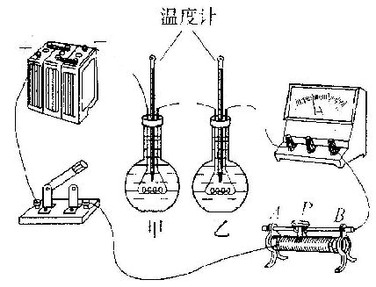
第30题图
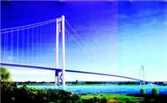
第31题图

（4）小丽提议利用该装置改成“比较水和煤油比热容的大小”的实验，则他们应将将甲烧瓶中的煤油换成 ▲ 相等的水；将铜丝换成镍铬合金丝，并且与乙烧瓶中的镍铬合金丝的 ▲ 相等．通过实验观察，发现装有水的烧瓶中温度计的示数变化较小，说明 ▲ 比热容较大．
31、（9分）周六，爸爸开着家里的小汽车带着小明去参观长江四桥，他从电视上知道，南京长江第四大桥位于南京长江第二大桥下游约10 km处，全长约30 km。是中国首座三跨吊悬索桥，被誉为“中国的金门大桥”。
⑴行车前爸爸系上安全带，并也要求小明系上安全带，这是为了防止 ▲ 对人身造成的伤害。
⑵行驶途中，小明发现桥旁的钢丝绳索往后退，小明所选取的参照物是 ▲ ，
（3）汽车在桥上行驶一共用了20min，则汽车在这段路程的平均速度为 ▲ km/h。
（4）他看到车上有导航装置，就想到了北斗卫星导航系统，因为北斗卫星导航系统是中国自行研制的全球卫星定位与通信系统，是继GPS和GLONASS之后第三个成熟的卫星导航系统。2012年12月27日，北斗导航业务正式对亚太地区提供无源定位、导航、授时服务。卫星对汽车导航时是通过 ▲ 来传输信号的，这种波在空气中的传播速度约是 ▲ km/s。
（5）车过桥后，小明从爸爸那里知道，这段路程消耗了1.5L的汽油，你能帮他计算出这些汽油完全燃烧释放的热量是多少J吗？（已知：1L＝10⁻³m³ ，汽油的密度为0.70×10³kg/m³，汽油的热值是4.6×10⁷J/kg）。

（6）小明知道车轮与地面的接触面积共0.06m²，经过收费处时，他看到计重收费处显示小轿车与人的总质量为1500kg，他能算出小汽车对地面的压强多少Pa吗？

32、（6分）甲是小红家一台快速电热水壶，铭牌如右表．为了测量它烧水时的实际功率，小红和父亲合作进行了如下实验：关掉家里所有用电器，将该电水壶装了0.6kg、20℃的水，接入家庭电路中，闭合壶的开关，测得壶中的水从20℃上升到100℃所用的时间是4min。同时观察到家中电能表（见图乙）转过的转数正好为90转（r）．水的比热容：c=4.2×10³J／(kg·℃)。请根据相关信息求：

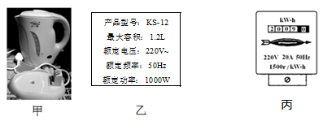
第32题图

（1）电水壶中水吸收的热量？
（2）电水壶烧水的实际功率？
（3）电水壶加热的效率。

2013年江宁区九年级模拟物理试题（一）

参 考 答 案
1.C 2.D 3.A 4.D 5. B 6.D 7.C 8.B 9.A10. C 11.B 12.D
13.（1）96（2）3 变大（3）小于 （4）水量较少或水的初温较高或用温水做实验
14.不变 变大 不变
15.甲丙 流体中，流速越大的地方压强越小
16. 0.5 盐 变小(减小)
17.800 100 增加物体重力或减轻动滑轮的重力或减小摩擦力
18.变大 变小 10 7.2 19. ③ ① 20. 负 正 21.压缩 机械能 内能 22. 电流表 电压表 23.（1） 1.25~1.27 （2）397.5 （3）2.2
24
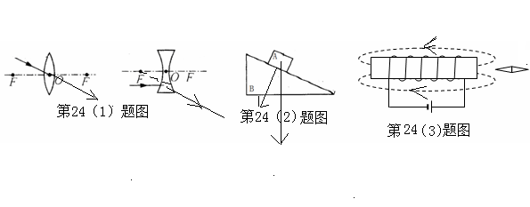
25.（1）称量时调节平衡螺母（2）33.4 （3）由于先测体积，物体上沾了水导致所测质量偏大从而使测得的密度偏大
26.（1）拿一张白纸（光屏）放在像的位置，再直接观察白纸，看看有没有像呈现（2）B与A的像重合（3）大小
27.（1）小车 质量 （2）木块被推距离的远近 （3）使用同一小车沿同一斜面的不同高度自由释放观察木块被推的距离。
28.（1）①便于从杠杆上直接读出力臂的长度②克服杠杆自重对实验的影响（2）2.8（3）因为拉力的力臂变小了（5） d
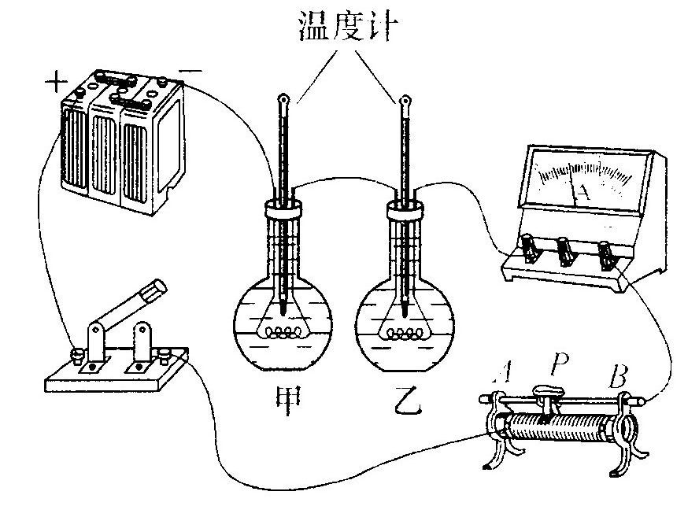
29.（1）导体的电阻一定时，通过导体的电流与导体两端的电压成正比 （2）不成 改变导体电阻时未控制导体两端电压一定或未使电压表示数保持不变 （3）右
30.（1）

（2）煤油的温度变化量 （3）大 （4）质量 电阻 水
31.（1）惯性（2）汽车 （3）90 （4）电磁波 3×10⁵
（5）v=1.5L=1.5×10⁻³ m³
m=ρv=0.7×10³kg/m³×1.5×10⁻³ m³=1.05kg
Q_{燃放}=mq=1.05kg×4.6×10⁷J/kg=4.83×10⁷J
（6）F=G=mg=1500kg×10N/kg =15000N
P=F/S=15000N /0.06m²=2.5×10⁵Pa
32.（1）Q_{吸}=c m（t-t₀）=4.2×10³J／(kg·℃) × 0.6kg ×（100℃-20℃）=2.016×10⁵ J
（2）W_{电能}=90r/1500r/kw·h=0.06 kw·h =2.16×10⁵J t=4min=240s
P=W/t=2.16×10⁵J /240s=900w
（3）η= Q_{吸}/ W_{电能}=2.016×10⁵J /2.16×10⁵J =93.3%

